## 1 文档声明头

一共有6种DTD，说白了，HTML第一行语句一共有6种：

|  |  |
| --- | --- |
| 大规范 | 里面的小规范 |
| HTML4.01 | **Strict** 严格的，体现在一些标签不能使用，比如u  **Transitional** 普通的  **Frameset** 带有框架的页面 |
| XHTML1.0  严格体现在小写标签、闭合、引号 | **Strict** 严格的，体现在一些标签不能使用，比如u  **Transitional** 普通的**（我们学习的版本）**  **Frameset** 带有框架的页面 |

**strict**表示“严格的”，这种模式里面的要求更为严格。这种严格体现在哪里？有一些标签不能使用。

比如，u标签，就是可以让一个本文加上下划线，但是这和HTML的本质有冲突，因为HTML只能负责语义，不能负责样式，而u这个下划线是样式。所以，在strict中是不能使用u标签的。

**Transitional**表示“普通的”，这种模式就是没有一些别的规范。

**Frameset**表示“框架”，在框架的页面使用。

## 2 关键字和页面描述

meta除了可以设置字符集，还可以设置关键字和页面描述。

设置页面描述：

|  |
| --- |
| 1. <meta name="**Description**" content="网易是中国领先的互联网技术公司，为用户提供免费邮箱、游戏、搜索引擎服务，开设新闻、娱乐、体育等30多个内容频道，及博客、视频、论坛等互动交流，网聚人的力量。" /> |

只要设置的Description页面面熟，那么百度搜索结果，就能够显示这些语句，**这个技术叫做SEO，search engine optimization，搜索引擎优化。**

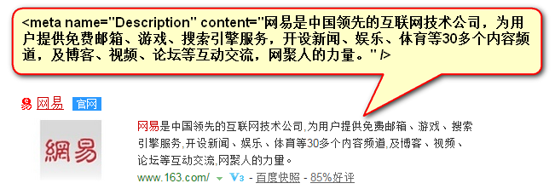

抽象一下：

|  |
| --- |
| 1. <meta name=”” content=”” /> |

name就是“名字”的意思，content是“内容”的意思。

也就是说，我们定义了一个名字是“Description”（描述）的meta。内容是网易是中国领先……

定义关键词：

|  |
| --- |
| 1. <meta name="**Keywords**" content="网易**,**邮箱**,**游戏**,**新闻**,**体育**,**娱乐**,**女性**,**亚运,论坛**,**短信" /> |

这些关键词，就是告诉搜索引擎，这个网页是干嘛的，能够提高搜索命中率。让别人能够找到你，搜索到你。

Keywords就是“关键词”的意思。title也是有助于SEO搜索引擎优化的。

h是容器级的标签。理论上里面可以放置p、ul，只是法律上的允许，在语义上，不要这么写。

**容器级的标签，里面可以放置任何东西；文本级的标签里面，只能放置文字、图片、表单元素**。

试着把h放到p到里，浏览器不允许你这么做，我们使用Chrome的F12审查，你会发现，浏览器自己把p封闭掉了，不让你去包裹h1。

页面上可以插入图片，能够插入的图片类型是：bmp。不能往网页中插入的图片格式是：psd、ai